RepairCafé am 7. März 2024 in der Dürerstr.
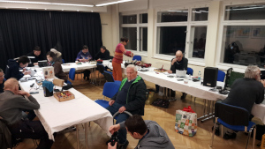
Ein
Bericht
folgt
hier
in
Kürze.

